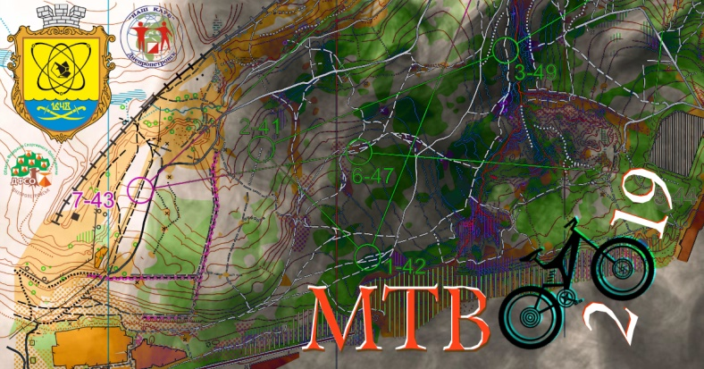

Информация
Велосезон 2019, Кубок Днепропетровской области по MTBO (Тренировка)
Федерация спортивного ориентирования в днепропетровской области
Организатор – Курочкин Дмитрий Тел. 067-135-41-70 Почта – 1354170dima@gmail.com
Спринт
Место и Дата: г.Днепропетровск, ж/м Победа-3 (Набережная). 27.04.2019
Судейская коллегия – Курочкин Дмитрий (КМСУ)
Нач. Дистанции – Он самый.
Заявки: Онлайн заявка по почте, телефону или на месте старта, не позднее 19:00 26.04.2019
Так же заявка по телефону – 067-135-41-70, и на почту 1354170dima@gmail.com
Отметка: Остановка на КП, (бесконтактная).
Старт по готовности! Старт в 11:00

Мероприятие на Facebook

Место старта:
Место старта в интернете:
https://www.google.com/maps/place/48%C2%B024'58.1%22N+35%C2%B004'17.6%22E/@48.4161492,35.0702118,471m/data=!3m2!1e3!4b1!4m6!3m5!1s0x0:0x0!7e2!8m2!3d48.4161469!4d35.0715559?hl=ru

Как добраться: Добираться электротранспортом: Троллейбус №10, 12 до остановки "Универсам (Сильпо)", далее по схеме (старт напротив кинотеатра "Салют").
Схема
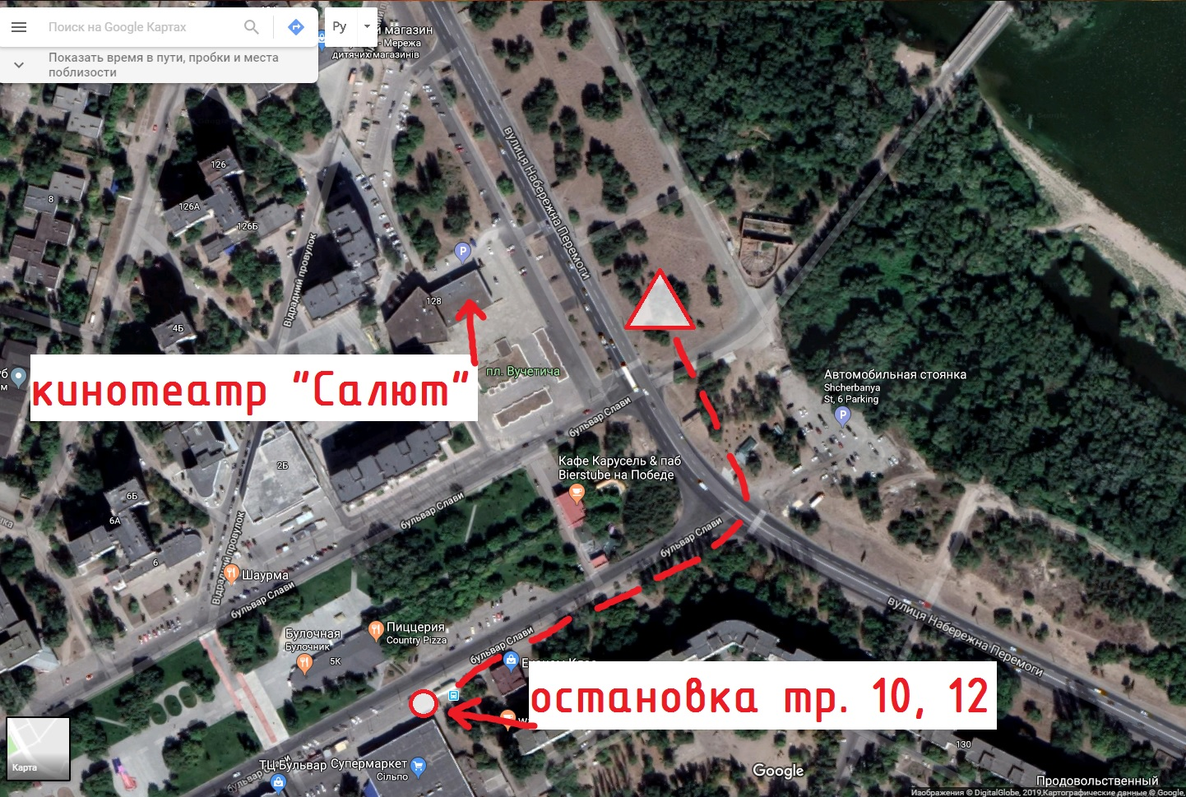

Параметры (предварительные)

Группа | Длина, км | Количество КП
А вело | 2.5 | 8
A бег | 2.8 | 14
(Длина указана по «птичке»)
Группы: A вело, А бег.
МАСШТАБ КАРТЫ – 1:4000
Сечение рельефа – 2,5м
Контрольное время – 60 мин
Местность: Представляет собой набережную реки Днепр, пойменная местность, хорошо развита сетка дорог, юго-запад карты – парковая местность, открыта на 80%.
Карта: Карта новая, скорректирована под ISMTBOM 2010 (апрель 2019).
Для группы А бег будет использоваться стандартная карта для бегового ориентирования; Сечение 2,5м, Масштаб 1:4000.
Обязательное снаряжение: Участник допускается на старт имея при себе:
-Исправный велосипед
-Шлем
Возможны другие средства защиты (не обязательно).
Взносы на проведение: Стоимость карты – 10 грн.

Опасные места – бродячие собаки, алкоголики. Будьте внимательны!

На тренировку приглашаются все желающие, в том числе все, кто планирует ехать на чемпионат Украины по MTBO в Кировоград 16-20 мая! После финиша можно разобрать карты чемпионатов прошлых лет, условные знаки и теорию.

Не оставляйте за собой мусор!
Удачного Вам старта!

ДОП. ИНФОРМАЦИЯ

Карты выдаются за 30 секунд до старта. Файлы отдельно на старте (при плохой погоде). Если КП снят, рядом висит маркировочная лента. (подсыпки нет)
Все КП расположены на дорогах либо рядом с дорогой (в сторону 1м), согласно требованиям IOF (MTBO).
Контрольные пункты 15х15, уменьшенного размера.
Беговики стартуют после старта всех участников групп Velo.

